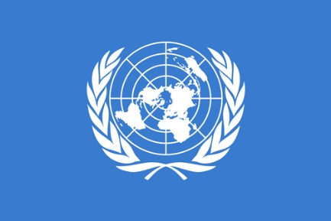
Konwencja Narodów Zjednoczonych
o prawach osób niepełnosprawnych

Uwagi końcowe Komitetu do spraw Praw
Osób z Niepełnosprawnościami
z 18 września 2018 roku
dotyczące wstępnego sprawozdania Polski


Tekst łatwy do czytania i zrozumienia

Spis treści
Wstęp | 3
Zadowolenie Komitetu ONZ | 4
Uwagi Komitetu ONZ | 4
Artykuły od 1 do 4 - uwagi i zalecenia | 5
Artykuł 5 Równość i niedyskryminacja - uwagi i zalecenia | 6
Artykuł 6 Kobiety z niepełnosprawnościami - uwagi i zalecenia | 8
Artykuł 7 Dzieci z niepełnosprawnościami - uwagi i zalecenia | 9
Artykuł 8 Podnoszenie świadomości - uwagi i zalecenia | 10
Artykuł 9 Dostępność - uwagi i zalecenia | 11
Artykuł 11 Sytuacje zagrożenia - uwagi i zalecenia | 12
Artykuł 12 Równość wobec prawa - uwagi i zalecenia | 13
Artykuł 13 Dostęp do wymiaru sprawiedliwości - uwagi i zalecenia | 14
Artykuł 14 Wolność i bezpieczeństwo osobiste - uwagi i zalecenia | 15
Artykuł 15 Wolność od tortur lub okrutnego, nieludzkiego traktowania  - uwagi i zalecenia | 16
Artykuł 16 wolność od przemocy, wykorzystywania i nadużyć  - uwagi i zalecenia | 17
Artykuł 17 Ochrona integralności osobistej - uwagi i zalecenia | 18
Artykuł 19 Samodzielne życie i włączenie w społeczność  - uwagi i zalecenia | 19
Artykuł 20 Mobilność - uwagi i zalecenia | 20
Artykuł 21 Wolność wypowiadania się, dostęp do informacji  - uwagi i zalecenia | 21
Artykuł 23 Poszanowanie domu i rodziny - uwagi i zalecenia | 22
Artykuł 24 Edukacja - uwagi i zalecenia | 23
Artykuł 25 Zdrowie - uwagi i zalecenia | 24
Artykuł 26 Rehabilitacja - uwagi i zalecenia | 26
Artykuł 27 Praca i zatrudnienie - uwagi i zalecenia | 27
Artykuł 28 Odpowiednie warunki życia i ochrona socjalna  - uwagi i zalecenia | 28
Artykuł 29 Udział w życiu politycznym i publicznym - uwagi i zalecenia | 30
Artykuł 31 Statystyka i gromadzenie danych - uwagi i zalecenia | 31
Artykuł 33 Wdrażanie i monitorowanie na szczeblu krajowym  - uwagi i zalecenia | 32
Zalecenie rozpowszechniania uwag Komitetu | 33
Kiedy Polska ma opracować następne sprawozdanie? | 33

Wstęp
Organizacja Narodów Zjednoczonych
(w skrócie ONZ) napisała Konwencję
o prawach osób niepełnosprawnych.
W ONZ są prawie wszystkie państwa świata.
Konwencja to umowa międzynarodowa.
Podpisało ją wiele państw w ONZ.

Konwencja mówi o tym że wszyscy mają
równe prawa. Takie same prawa mają
osoby z niepełnosprawnościami i bez niepełnosprawności.
Konwencja mówi co państwa mają zrobić,
żeby osoby z niepełnosprawnościami
mogły korzystać z tych praw.

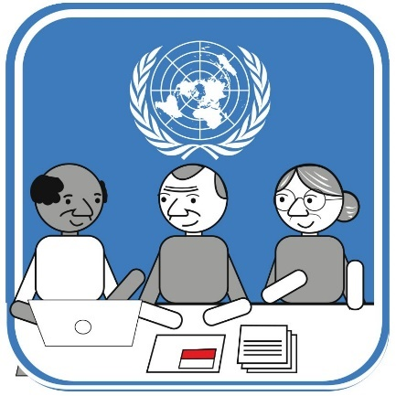
Państwa muszą informować ONZ o tym
co robią dla osób z niepełnosprawnościami.
Sprawdza to Komitet do spraw Praw Osób
z Niepełnosprawnościami.
Polska wysłała do ONZ sprawozdanie.
Komitet napisał uwagi do sprawozdania.

Zadowolenie Komitetu ONZ
Polska zmienia niektóre przepisy prawa
żeby były zgodne z Konwencją. Na przykład:
- napisała Program Dostępność Plus
- zmieniła prawo wyborcze żeby więcej osób
z niepełnosprawnościami mogło głosować
- zmieniła prawo o szkołach wyższych.
I lepiej wspiera studentów
z niepełnosprawnościami.

Uwagi Komitetu ONZ
W Konwencji wszystkie prawa są zapisane
w artykułach.
Komitet napisał swoje uwagi dla Polski
do każdego artykułu Konwencji.
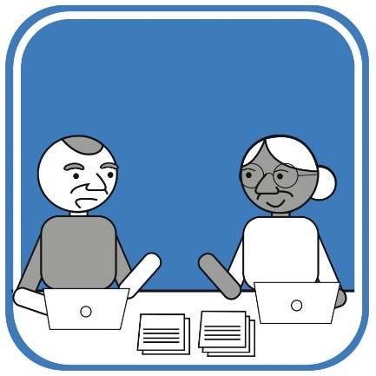
W artykułach od 1 do 4 Konwencji:
- ONZ wyjaśnia po co napisała Konwencję
- tłumaczy co oznaczają ważne określenia
- opisuje ogólne zasady i obowiązki państw.

Artykuły od 1 do 4 – uwagi i zalecenia
Komitetowi ONZ nie podoba się że w Polsce:
- nie ma strategii dla całego państwa jak stosować prawa Konwencji. Strategia to plan szczegółowych działań na wiele lat.
- osobę z niepełnosprawnością najczęściej traktuje się jak klienta pomocy społecznej. A nie jak obywatela ze swoimi prawami.
- jest wiele systemów orzekania o niepełnosprawności. Orzeczenia mają trudne zapisy i obraźliwe określenia. Na przykład niezdolny, zależny, upośledzony umysłowo.
- wielu urzędników i specjalistów nie zna Konwencji. Nie wie co państwo powinno robić dla osób z niepełnosprawnościami.
- władze państwa rzadko zapraszają do wspólnej pracy organizacje osób z niepełnosprawnościami. A osoby z niepełnosprawnościami wiedzą najlepiej co jest im potrzebne.

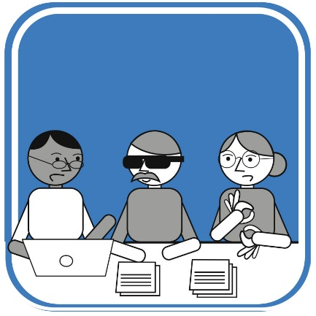
Komitet ONZ chce żeby Polska:
- napisała strategię dla całego państwa
i dla województw, powiatów, gmin.
Do opracowania ma zaprosić osoby
z różnych organizacji,
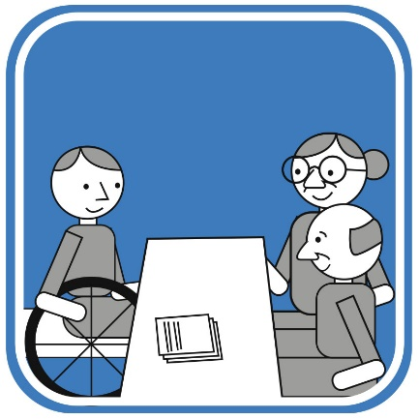
- lepiej traktowała osoby
z niepełnosprawnościami. Ma je traktować
tak jak wszystkich ludzi w Polsce,
- miała jeden system orzekania
o niepełnosprawności,
- pisała lepiej o osobach
z niepełnosprawnościami w przepisach prawa i dokumentach.
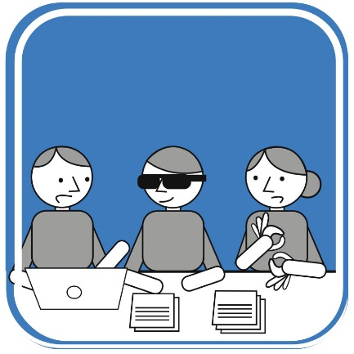
Komitet ONZ chce też żeby Polska:
- zapraszała przedstawicieli różnych
organizacji osób z niepełnosprawnościami
do prac nad nowymi przepisami prawa
i nad planami działania,
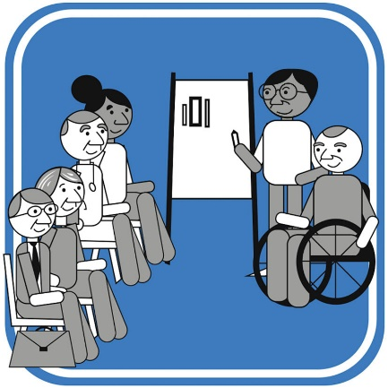
- szkoliła różnych specjalistów pracujących
z osobami z niepełnosprawnościami z praw
zapisanych w Konwencji.
Szkoliła też sędziów, policjantów, lekarzy,
pielęgniarki, nauczycieli.
- zastanowiła się nad wprowadzeniem
nowego prawa zgodnego z Konwencją.
Na przykład o zlikwidowaniu
ubezwłasnowolnienia. I o zawieraniu
małżeństw przez osoby z niepełnosprawnością
intelektualną i psychiczną.
Artykuł 5 Równość i niedyskryminacja
- uwagi i zalecenia
Komitetowi ONZ nie podoba się że w Polsce:
- brakuje przepisów o racjonalnych usprawnieniach.
Racjonalne usprawnienie to prawo do wsparcia każdej osoby
z niepełnosprawnością we wszystkich sprawach w życiu. W Polsce
są racjonalne usprawnienia dla osób z niepełnosprawnościami
w pracy.
- brakuje przepisu że odmowa racjonalnego usprawnienia to jest dyskryminacja,
- brakuje informacji o równości dla osób z niepełnosprawnościami.
A urzędnicy często nie rozumieją co to jest prawo do równego traktowania.
Komitetowi ONZ nie podoba się też, że w Polsce:
- brakuje przepisów o ochronie przed dyskryminacją osób
z niepełnosprawnościami. Nie ma w przepisach dyskryminacji wielokrotnej i krzyżowej. Te dyskryminacje są wtedy, kiedy osoba jest dyskryminowana z wielu powodów. Na przykład z powodu niepełnosprawności i dlatego że jest osobą starszą lub transpłciową. Osoba transpłciowa może wyglądać jak kobieta, ale czuje się mężczyzną. I chce nim być.
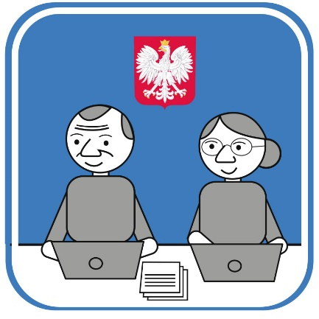
Komitet ONZ chce żeby Polska:
- napisała w przepisach prawa co to jest
racjonalne usprawnienie i dyskryminacja
wielokrotna i krzyżowa,
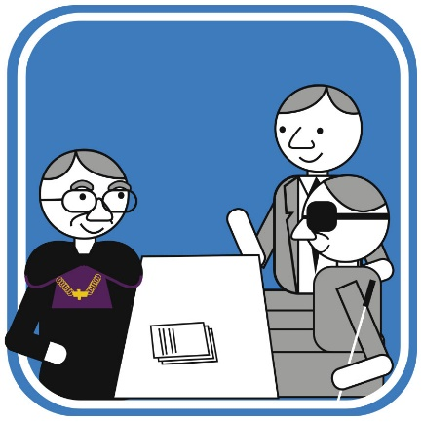
- napisała w przepisach prawa jak chronić
osoby z niepełnosprawnościami przed
dyskryminacją,
- szkoliła na temat równości urzędników
i osoby z niepełnosprawnościami,
- pomagała osobom z niepełnosprawnościami
w sprawach sądowych o dyskryminację.
Na przykład informowała o bezpłatnym
poradnictwie prawnym.

Artykuł 6 Kobiety z niepełnosprawnościami
- uwagi i zalecenia
Komitetowi ONZ nie podoba się że w Polsce:
- brakuje ochrony przed przemocą wobec kobiet i dziewczynek
z niepełnosprawnościami,
- kobiety z niepełnosprawnościami mają problemy w ochronie zdrowia prokreacyjnego i zdrowia seksualnego. Zdrowie prokreacyjne kobiety jest związane z zajściem w ciążę, ciążą i porodem,
- brakuje informacji o kobietach z niepełnosprawnościami doświadczających przemocy.
Komitet ONZ chce żeby Polska:
- napisała strategię o ochronie kobiet
i dziewczynek z niepełnosprawnościami
przed przemocą,
- napisała w przepisach prawa o zakazie
przemocy. Nie tylko w domu ale także
w placówkach, domach pomocy społecznej,
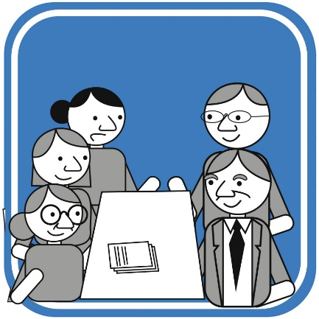
- dbała o zdrowie seksualne i prokreacyjne
kobiet i dziewczynek z niepełnosprawnościami,
- zbierała informacje o sytuacji kobiet
i dziewczynek z niepełnosprawnościami,
- konsultowała z kobietami i dziewczynkami
z niepełnosprawnościami różne działania.
Konsultowanie to pytanie o zdanie,
o poglądy, słuchanie opinii.

Artykuł 7 Dzieci z niepełnosprawnościami
- uwagi i zalecenia
Komitetowi ONZ nie podoba się że w Polsce:
- dzieci z niepełnosprawnościami mieszkają w domach pomocy społecznej razem z dorosłymi,
- urzędnicy nie słuchają dzieci z niepełnosprawnościami,
- brakuje informacji o sytuacji dzieci z niepełnosprawnościami.
Komitet ONZ chce żeby Polska:
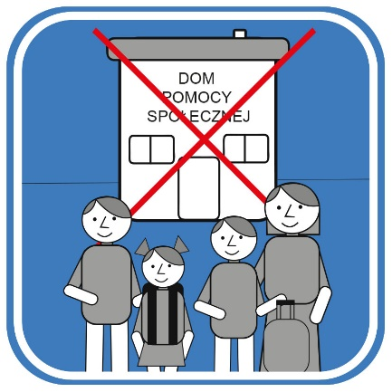
- zamieniła domy pomocy społecznej
na rodziny zastępcze.
To się nazywa deinstytucjonalizacja
opieki nad dzieckiem,
- napisała w przepisach prawa o obowiązku
słuchania zdania dziecka. To jest podmiotowe traktowanie,
- zbierała informacje o sytuacji dzieci
z niepełnosprawnościami.

Artykuł 8 Podnoszenie świadomości
- uwagi i zalecenia
Komitetowi ONZ nie podoba się że w Polsce:
- ludzie źle myślą i mówią o osobach z niepełnosprawnościami.
Na przykład niektórzy myślą, że osoby z niepełnosprawnościami
są gorsze od innych. Że mniej potrafią,
- przepisy prawa utrudniają osobom z niepełnosprawnościami korzystanie ze wszystkich swoich praw,
- mało mówi się o prawach osób z niepełnosprawnościami.
Mało osób zna prawa osób z niepełnosprawnościami.
Komitet ONZ chce żeby Polska:
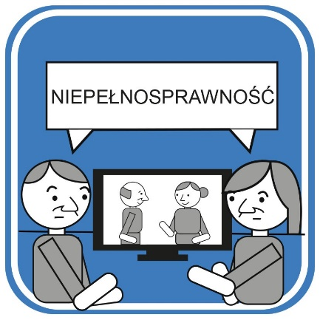
- pokazywała wszystkim ludziom jak wspierać
osoby z niepełnosprawnościami,
żeby mogły korzystać ze swoich praw.
Na przykład żeby telewizja, radio, lekarze,
nauczyciele i rodzice tych osób mówili
do osób z niepełnosprawnościami
z szacunkiem. Z szacunkiem mówili też
o osobach z niepełnosprawnościami.
- razem z organizacjami osób
z niepełnosprawnościami robiła kampanie
społeczne, różne programy i szkolenia
o prawach osób z niepełnosprawnych.
Kampania społeczna to na przykład plakaty,
ulotki i krótkie filmy na ważny temat,
- dała pieniądze na szkolenia i inne programy
na temat osób z niepełnosprawnościami
i ich praw.
Artykuł 9 Dostępność - uwagi i zalecenia
Komitetowi ONZ nie podoba się że w Polsce:
- jest mało budynków i usług publicznych dostępnych dla osób
z niepełnosprawnościami. Na przykład brakuje dostępnych autobusów i tramwajów, informacji w tekście łatwym do czytania
i zrozumienia. Najbardziej w małych miastach i na wsiach.
- brakuje dobrych przepisów prawa o projektowaniu uniwersalnym.
Na przykład jak budować budynki i ulice. Jak przygotować usługi dostosowane do potrzeb osób z niepełnosprawnościami. Jak tworzyć dostępne strony internetowe.
Projektowanie uniwersalne to projektowanie dla wszystkich ludzi.
Też dla osób z niepełnosprawnościami. Wtedy osoby
z niepełnosprawnościami mogą załatwiać swoje sprawy w urzędach, szpitalach.
- nie uczy się studentów o projektowaniu uniwersalnym.
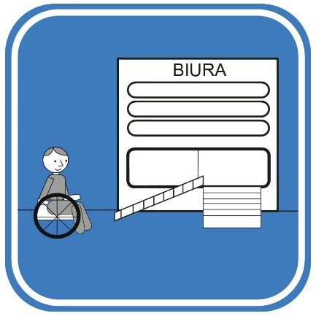
Komitet ONZ chce żeby Polska:
- miała jak najwięcej budynków i usług
dostosowanych do potrzeb osób
z niepełnosprawnościami. Usługi
załatwia się na przykład w banku,
na poczcie, u fryzjera. Porada lekarza
to też usługa,
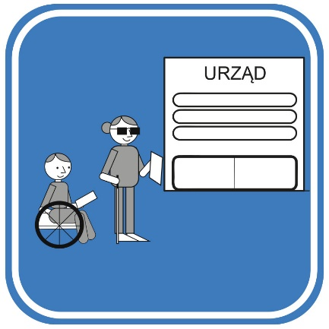
- poprawiła przepisy o projektowaniu
uniwersalnym,
- razem z przedstawicielami organizacji osób z niepełnosprawnościami sprawdzała czy miejsca publiczne są dostosowane
do ich potrzeb.

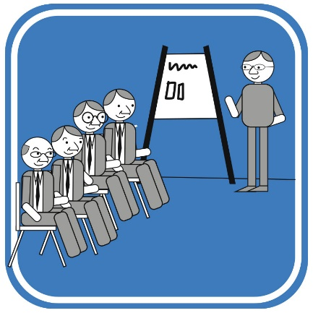
Komitet ONZ chce też, żeby Polska:
- szkoliła urzędników zajmujących się
dostępnością budynków i usług
dla osób z niepełnosprawnościami,
- uczyła studentów o projektowaniu
uniwersalnym. Jak budować dostępne ulice,
budynki, planować usługi, strony internetowe.

Artykuł 11 Sytuacje zagrożenia - uwagi i zalecenia
Komitetowi ONZ nie podoba się że w Polsce:
- jest za mało rozwiązań jak pomagać osobom
z niepełnosprawnościami w sytuacjach zagrożenia życia.
Na przykład w wielu budynkach droga ewakuacji
jest niedostosowana do potrzeb osób z niepełnosprawnościami.
Ewakuacja to szybkie wyjście wszystkich osób z budynku.
Na przykład w czasie pożaru.
Komitet ONZ chce żeby Polska:
- napisała dokumenty z informacjami
jak pomagać osobom z różnymi
niepełnosprawnościami kiedy jest
zagrożenie życia.
Na przykład co mają robić osoby
niewidome, żeby bezpiecznie wyjść
z budynku w czasie pożaru.
- zaprosiła do pisania tych dokumentów
ludzi z organizacji osób
z niepełnosprawnościami.
Artykuł 12 Równość wobec prawa
- uwagi i zalecenia
Komitetowi ONZ nie podoba się że w Polsce:
- zabiera się osobom z niepełnosprawnością intelektualną
i psychiczną zdolność do czynności prawnych. To się nazywa ubezwłasnowolnienie. Zdolność do czynności prawnych to podejmowanie prawnych decyzji. Na przykład podpisanie umowy. Polska napisała w 2012 roku oświadczenie do ONZ, że będzie stosowała ubezwłasnowolnienie.
- osoby ubezwłasnowolnione same nie mogą o sobie decydować. Decydują za nich opiekunowie,
- jest coraz więcej osób ubezwłasnowolnionych.

Komitet ONZ chce żeby Polska:
- usunęła oświadczenie do artykułu 12
Konwencji. Komitet napisał że wzywa
Polskę do tego,
- zmieniła prawo o ubezwłasnowolnieniu.
Ubezwłasnowolnienie trzeba zlikwidować,
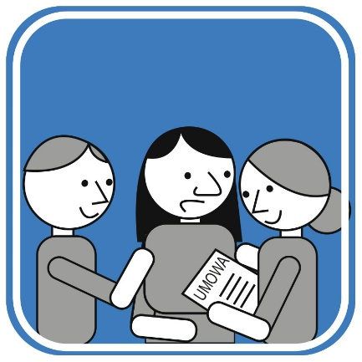
- napisała przepisy prawa o tym jak osoby
ubezwłasnowolnione mogą odzyskać
zdolność do czynności prawnych,
- napisała przepisy prawa o wspieranym
podejmowaniu decyzji.
Wspierane podejmowanie decyzji
to pomaganie w różnych decyzjach.
Na przykład osobom z niepełnosprawnością
intelektualną.

Artykuł 13 Dostęp do wymiaru sprawiedliwości
- uwagi i zalecenia
Komitetowi ONZ nie podoba się że w Polsce:
- osoby ubezwłasnowolnione nie mogą brać udziału w różnych sprawach w sądzie. To są postępowania sądowe.
- osoby z niepełnosprawnościami mają problemy w załatwianiu spraw w sądzie, na policji, w prokuraturze. To są bariery w dostępie do wymiaru sprawiedliwości.
Na przykład:
- w sądach, na policji, w prokuraturze nie ma dokumentów
w alfabecie brajla i w tekście łatwym do czytania i rozumienia.
- w sądach, na policji, w prokuraturze są niedostępne budynki.
Czyli osoba na wózku nie może do nich wejść.
- sędziowie, policjanci, prokuratorzy mało wiedzą o osobach
z niepełnosprawnościami,
- osoby z niepełnosprawnościami mają problemy żeby zostać sędzią, adwokatem, prokuratorem.
Komitet ONZ chce żeby Polska:
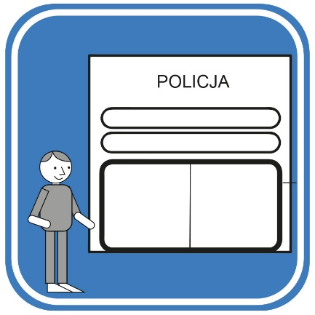
- pozwoliła każdej osobie z niepełnosprawnością
załatwić sprawę w sądzie, w prokuraturze,
na policji. Osobie ubezwłasnowolnionej też,
- pomagała każdej osobie
z niepełnosprawnością załatwić swoją
sprawę w sądzie, na policji, w prokuraturze,
- używała w sprawach sądowych alfabetu brajla,
języka migowego i tekstu łatwego do czytania.

Komitet ONZ chce też, żeby Polska:
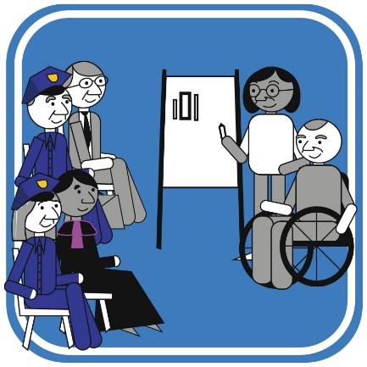
- szkoliła sędziów, policjantów, prokuratorów,
adwokatów, radców prawnych o prawach
osób z niepełnosprawnościami,
- napisała przepisy prawa o zgłaszaniu
przemocy i mowy nienawiści.
Mowa nienawiści to obrażanie innych,
wyśmiewanie.
Prawo musi chronić każdą osobę
z niepełnosprawnością
- pomagała osobom z niepełnosprawnościami
które chcą być sędzią, prokuratorem, adwokatem.
Artykuł 14 Wolność i bezpieczeństwo osobiste
- uwagi i zalecenia
Komitetowi ONZ nie podoba się że w Polsce:
- czasami leczy się psychicznie osoby z niepełnosprawnościami
bez ich zgody. To jest leczenie przymusowe zapisane w ustawie
o ochronie zdrowia psychicznego,
- czasami osoby z niepełnosprawnością intelektualną lub psychiczną muszą mieszkać w domach pomocy społecznej. Tylko dlatego że mają niepełnosprawność. Osoby z niepełnosprawnościami nie mogą z nich wychodzić kiedy chcą. To jest ograniczenie wolności osobistej,
- brakuje pomocy dla osób z niepełnosprawnościami w więzieniach,
- nie sprawdza się jak żyją osoby z niepełnosprawnościami
w szpitalach psychiatrycznych i w domach pomocy społecznej.

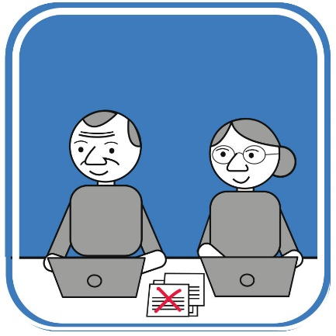
Komitet ONZ chce żeby Polska:
- usunęła przepisy o przymusowym
leczeniu osób z niepełnosprawnościami,
- usunęła przepisy o umieszczaniu osób
w domach pomocy społecznej bez ich zgody, ,
- szanowała wolność osobistą wszystkich
osób z niepełnosprawnościami,
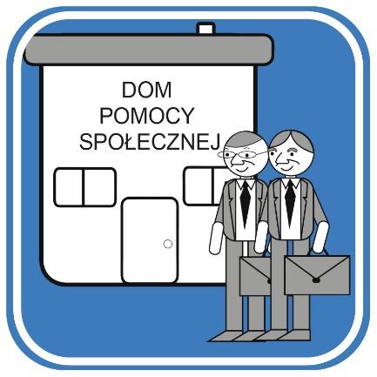
- pomagała osobom z niepełnosprawnością
intelektualną lub psychiczną w rehabilitacji
tam gdzie mieszkają,
- dbała o zdrowie osób z niepełnosprawnościami
w więzieniach,
- zbierała informacje o sytuacji osób
z niepełnosprawnościami w szpitalach
psychiatrycznych i domach pomocy społecznej.

Artykuł 15
Wolność od tortur lub okrutnego, nieludzkiego traktowania - uwagi i zalecenia
Komitetowi ONZ nie podoba się że w Polsce:
- brakuje informacji o osobach z niepełnosprawnościami
w miejscach zatrzymań. Na przykład na komisariatach policji,
w izbach wytrzeźwień,
- brakuje racjonalnych usprawnień i rehabilitacji w miejscach zatrzymań,
- pracownicy w miejscach zatrzymań często nie znają się
na niepełnosprawności,
- osoby z niepełnosprawnościami są źle traktowane w miejscach zatrzymań. Na przykład dostają leki bez ich zgody.
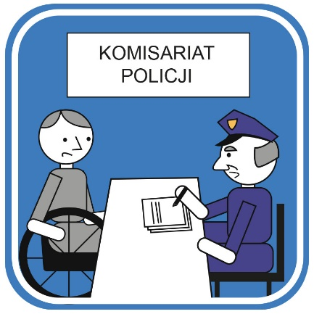
Komitet ONZ chce żeby Polska:
- zbierała informacje o osobach
z niepełnosprawnościami w miejscach zatrzymań. I o tym czego potrzebują,
- napisała przepisy prawa o racjonalnych usprawnieniach w miejscach zatrzymań,
- dała pieniądze na terapię i rehabilitację osób z niepełnosprawnościami w miejscach zatrzymań,
- zabroniła złego traktowania osób z niepełnosprawnościami.

Artykuł 16 Wolność od przemocy, wykorzystywania
i nadużyć - uwagi i zalecenia
Komitetowi ONZ nie podoba się że w Polsce:
- osoby z niepełnosprawnościami doświadczają przemocy w domach pomocy społecznej i w szpitalach psychiatrycznych. Najbardziej kobiety z niepełnosprawnością intelektualną,
- nie zgłasza się na policję krzywdzenia osób z niepełnosprawnościami,
- brakuje ochrony osób z niepełnosprawnościami przed przemocą,
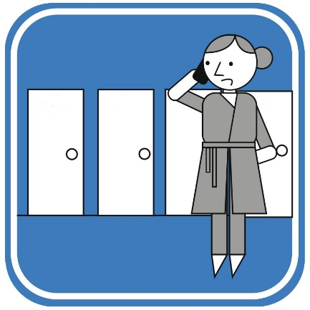
- brakuje informacji ile osób z niepełnosprawnościami jest krzywdzonych.
Komitet ONZ chce żeby Polska:
- chroniła osoby z niepełnosprawnościami
przed przemocą. W domu, w placówkach,
w szpitalach i domach pomocy społecznej,
- napisała zasady jak zgłaszać przemoc
wobec osób z niepełnosprawnościami,
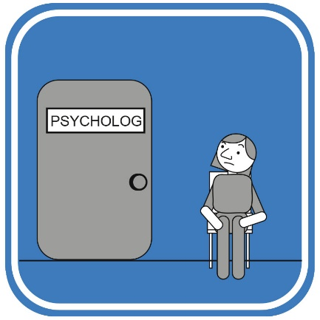
- zbierała informacje jakiej przemocy
doświadczają osoby z niepełnosprawnościami,
- pomagała osobom z niepełnosprawnościami,
najbardziej kobietom. Na przykład żeby miały
pomoc psychologa. I żeby mogły gdzieś
zadzwonić jak doświadczyły przemocy.
Artykuł 17 Ochrona integralności osobistej
- uwagi i zalecenia
Komitetowi ONZ nie podoba się że w Polsce:
- narusza się integralność osobistą osób z niepełnosprawnościami. Integralność osobista to decydowanie o swoim ciele.
- kobiety i dziewczynki z niepełnosprawnościami mają czasem sterylizację bez swojej zgody. Po sterylizacji nie można już
być w ciąży.
- czasem leczy się gejów i lesbijki terapią konwersyjną. Terapia konwersyjna to leczenie z homoseksualizmu. A homoseksualizm
nie jest chorobą. Nie można z niego wyleczyć.

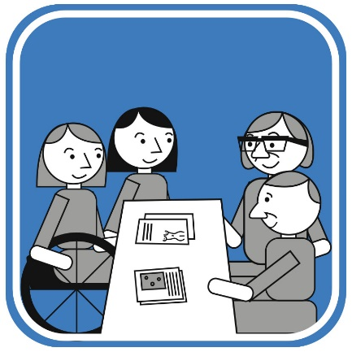
Komitet ONZ chce żeby Polska:
- pomagała kobietom i dziewczynkom
z niepełnosprawnościami w decyzjach
o ciąży lub sterylizacji,
- zakazała terapii konwersyjnej.
Geje i lesbijski z niepełnosprawnościami
potrzebują pomocy a nie leczenia.

Artykuł 19 Niezależne życie i włączenie
w społeczność - uwagi i zalecenia
Komitetowi ONZ nie podoba się że w Polsce:
- brakuje planu deinstytucjonalizacji. Czasami osoby
z niepełnosprawnościami muszą żyć w domach pomocy społecznej. Nie mają niezależnego życia,
- osoby z niepełnosprawnościami nie mają wsparcia w społeczności lokalnej. Społeczność lokalna to miejsce zamieszkania, sąsiedzi, sklepy, szkoły, osiedla,
- są mieszkania chronione a nie wspomagane. W mieszkaniu chronionym osoba z niepełnosprawnością nie może robić tego
co chce. W mieszkaniu wspomaganym jest niezależne życie,
- brakuje przepisów o asystentach osobistych,
- źle wydaje się pieniądze z Unii Europejskiej. Buduje się
nowe domy pomocy społecznej, zamiast dać pieniądze na deinstytucjonalizację,
- jest złe tłumaczenie w Konwencji słowa community (czytaj komiunity). Powinno być społeczność a jest społeczeństwo.
Komitet ONZ chce żeby Polska:
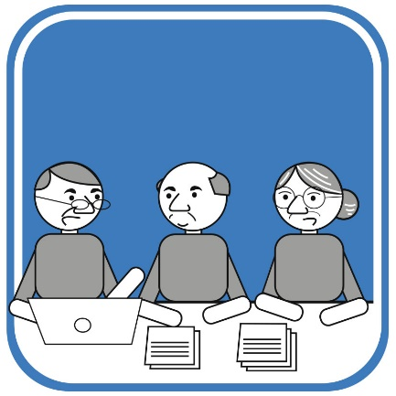
- napisała plan deinstytucjonalizacji
i napisała kiedy i co będzie robić,
- napisała przepisy prawa o asystencji
i niezależnym życiu,
- dała pieniądze na asystentów osobistych,
- wydawała dobrze pieniądze na
deinstytucjonalizację i niezależne życie
osób z niepełnosprawnościami,
- zmieniła tłumaczenie słowa community w Konwencji.

Artykuł 20 Mobilność - uwagi i zalecenia
Komitetowi ONZ nie podoba się że w Polsce:
- niektóre osoby z niepełnosprawnościami nie mogą zrobić prawa jazdy. Na przykład osoby głuche nie mają na egzaminie tłumacza języka migowego,
- nie pomaga się osobom z niepełnosprawnościami kupić dostosowany samochód,
- osoby niewidome z psami przewodnikami mają problemy z wejściem do różnych urzędów i instytucji.
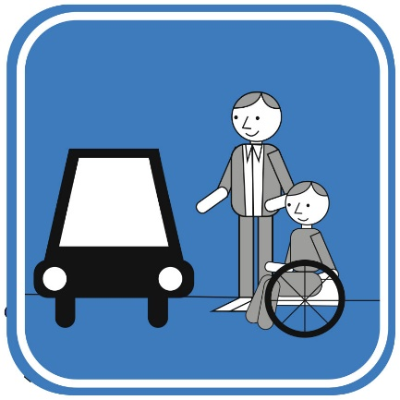
Komitet ONZ chce żeby Polska:
- wspierała osoby z niepełnosprawnościami
w czasie egzaminu na prawo jazdy,
- pomagała przy zakupie dostosowanego
samochodu lub innego pojazdu,
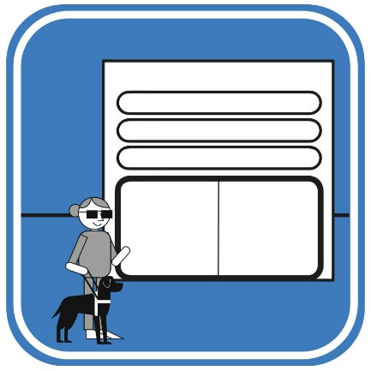
- napisała nowe przepisy prawa o osobach
niewidomych i psie przewodniku.
Żeby osoby niewidome z psem mogły
załatwiać wszystkie sprawy w urzędach,
jeździć autobusem, tramwajem.
I korzystać z wszystkich usług.

Artykuł 21 Wolność wypowiadania się, dostęp
do informacji - uwagi i zalecenia
Komitetowi ONZ nie podoba się że w Polsce:
- brakuje informacji w alfabecie brajla dla osób niewidomych
- brakuje w urzędach sposobów porozumiewania się z osobami niemówiącymi, na przykład w formach obrazkowych,
- brakuje informacji w tekście łatwym do czytania i zrozumienia
dla osób z niepełnosprawnością intelektualną,
- osoby z niepełnosprawnościami mogą załatwić bardzo mało spraw przez Internet,
- osoby głuche nie mogą wszędzie skorzystać z pomocy tłumacza języka migowego. Na przykład w poradniach i szpitalach,
- mało filmów i programów telewizyjnych jest tłumaczonych na język migowy. Mało programów ma napisy i audiodeskrypcję. Audiodeskrypcja to opowiadanie osobom niewidomym co pokazuje się na filmie lub w programie.
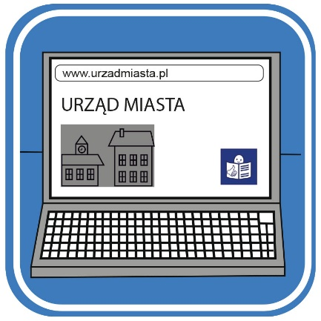
Komitet ONZ chce żeby w Polsce:
- coraz więcej urzędów i instytucji używało
alfabetu brajla, obrazków do porozumiewania
się, tekstu łatwego do czytania i zrozumienia,
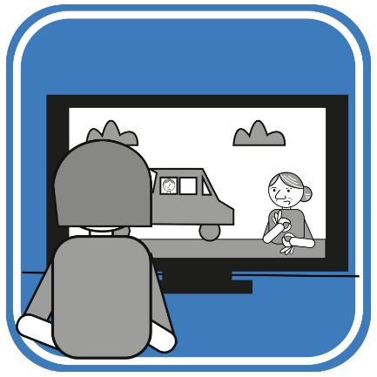
- wszystkie urzędy i instytucje ważne dla
osób z niepełnosprawnościami miały
dostępne strony internetowe.
Na przykład żeby mogły je czytać osoby
niewidome przez program w komputerze,
- osoby głuche mogły bezpłatnie korzystać
z pomocy tłumacza języka migowego.
Zawsze kiedy tego potrzebują,
- wszystkie programy w telewizji były
tłumaczone na język migowy, miały
napisy i audiodeskrypcję.
Artykuł 23 Poszanowanie domu i rodziny
- uwagi i zalecenia
Komitetowi ONZ nie podoba się że w Polsce:
- jest zastrzeżenie do artykułu 23 Konwencji. W zastrzeżeniu
Polska napisała że ważniejsze jest polskie prawo. A nie artykuł 23 Konwencji. W Polsce sąd musi wydawać zgodę na małżeństwo osób z niepełnosprawnością intelektualną lub psychiczną,
- czasem odbiera się dzieci rodzicom z niepełnosprawnościami,
- nie mogą zawrzeć małżeństwa osoby ubezwłasnowolnione
z niepełnosprawnością intelektualną lub psychiczną.
Czasami osoby z porażeniem mózgowym też mają problemy
z zawarciem małżeństwa,
- osoby głuche nie mogą adoptować dzieci. Adopcja jest wtedy
gdy ktoś wychowuje dziecko innych rodziców. W sądzie oświadcza
że chce wychowywać to dziecko jak swoje. I sąd się na to zgadza.
Komitet ONZ chce żeby Polska:
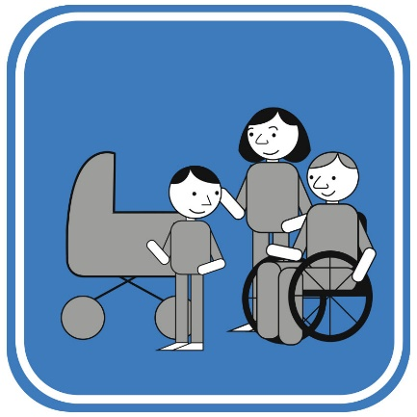
- usunęła zastrzeżenie do artykułu 23 Konwencji,
- zmieniła przepisy prawa o zawieraniu
małżeństwa i zakładaniu rodziny przez
osoby z różnymi niepełnosprawnościami,
- pomagała rodzinom wychowywać dzieci
z niepełnosprawnościami,
- pomagała w życiu rodzinnym osobom
z niepełnosprawnościami.

Artykuł 24 Edukacja - uwagi i zalecenia
Komitetowi ONZ nie podoba się że w Polsce:
- myli się edukację włączającą z edukacją integracyjną.
Konwencja mówi o edukacji włączającej. To edukacja
dla wszystkich dzieci,
- brakuje dobrych przepisów o edukacji włączającej,
- dzieci z niepełnosprawnościami uczą się w szkołach specjalnych.
A nie w szkołach dla wszystkich dzieci,
- ludzie mało wiedzą o edukacji włączającej. Na przykład dyrektorzy szkół, nauczyciele i rodzice dzieci bez niepełnosprawności,
- nauczyciele nie są przygotowani do edukacji włączającej.
Komitet ONZ chce żeby Polska:
- napisała przepisy o racjonalnych
usprawnieniach dla dzieci
z niepełnosprawnościami w szkole,
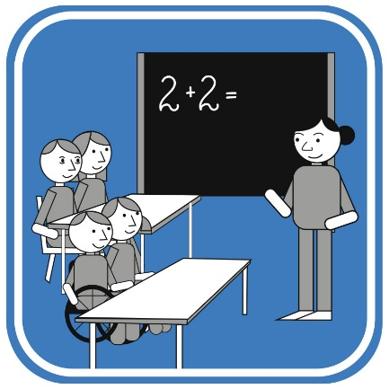
- dużo mówiła o edukacji włączającej.
Szczególnie o edukacji dzieci
z niepełnosprawnościami w stopniu
umiarkowanym i znacznym,
- szkoliła nauczycieli o edukacji
włączającej,
- tłumaczyła rodzicom innych dzieci
że edukacja włączająca jest dobra
dla wszystkich.

Artykuł 25 Zdrowie - uwagi i zalecenia
Komitetowi ONZ nie podoba się że w Polsce:
- jest zastrzeżenie do artykułu 25 Konwencji. W zastrzeżeniu
Polska napisała że aborcja może być tylko na podstawie polskiej ustawy. Aborcja to przerwanie ciąży. Po aborcji kobieta już nie jest w ciąży.
- opieka zdrowotna nie jest dostępna dla wszystkich osób
z niepełnosprawnościami. Na przykład u lekarza nie ma tłumaczenia na język migowy dla osób głuchych. Opieka zdrowotna to szpitale, przychodnie, lekarze, leczenie,
- brakuje informacji o przychodniach i szpitalach dostępnych dla kobiet niewidomych, z niepełnosprawnością intelektualną
i psychiczną,
- brakuje gabinetów ginekologicznych przystosowanych dla kobiet
z niepełnosprawnościami,
- brakuje dobrych produktów medycznych dla osób
z niepełnosprawnościami. Produkt medyczny to na przykład wózek, proteza ręki lub nogi,
- lekarze i pielęgniarki mało wiedzą o kobietach
z niepełnosprawnościami,
- brakuje informacji o ochronie zdrowia seksualnego i prokreacyjnego.
- w Narodowym programie ochronie zdrowia psychicznego brakuje pomocy dla osób z niepełnosprawnością psychiczną.

Komitet ONZ chce żeby Polska:
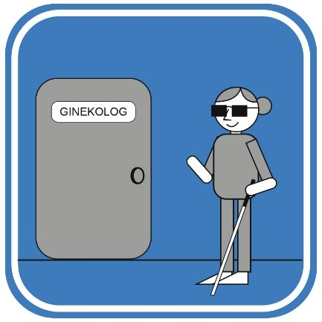
- usunęła zastrzeżenie do artykułu 25
Konwencji,
- miała opiekę zdrowotną dostępną
dla wszystkich kobiet i dziewczynek
z niepełnosprawnościami,
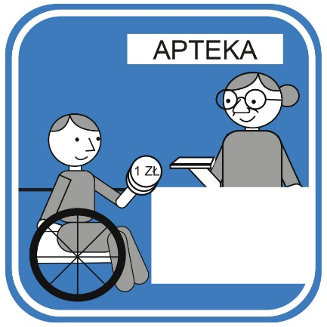
- informowała kobiety i dziewczynki
z niepełnosprawnościami o ochronie
zdrowia seksualnego i prokreacyjnego,
- dbała o zdrowie wszystkich osób
z niepełnosprawnościami,
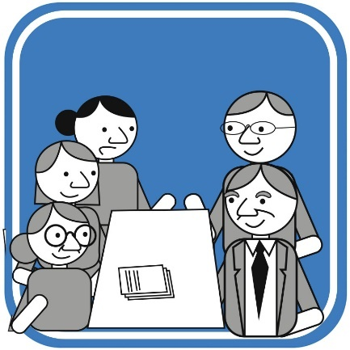
- miała niedrogie produkty medyczne dla
osób z niepełnosprawnościami,
- szkoliła lekarzy i pielęgniarki o prawach
osób z niepełnosprawnościami,
- szanowała zdanie kobiet
z niepełnosprawnościami. To kobiety
powinny decydować czy chcą mieć dzieci
czy nie.

Artykuł 26 Rehabilitacja - uwagi i zalecenia
Komitetowi ONZ nie podoba się że w Polsce:
- jest mało rehabilitacji dla osób z niepełnosprawnościami.
Najmniej dla osób z niepełnosprawnością intelektualną i psychiczną. Rehabilitacja to ćwiczenia, różne zajęcia, terapia dla osób
z niepełnosprawnościami. Dzięki rehabilitacji czują się lepiej,
- trzeba płacić za rehabilitację,
- rehabilitacja lecznicza jest często tylko w projektach. Na przykład fizjoterapia,
- nie sprawdza się kto i jak robi rehabilitację dla osób
z niepełnosprawnościami,
- w Konwencji nie pisze się o prawie do habilitacji. Habilitacja
to nauka nowych rzeczy, zajęcia, ćwiczenia przez całe życie.
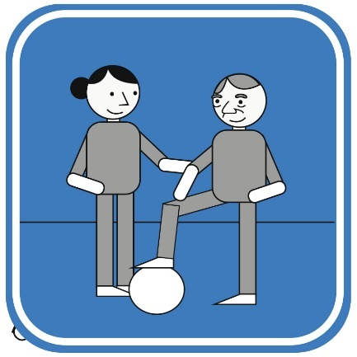
Komitet ONZ chce żeby Polska:
- zmieniła przepisy o płaceniu za
rehabilitację,
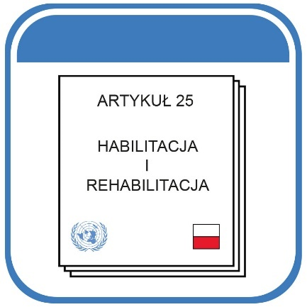
- miała dużo programów rehabilitacji
dla osób z niepełnosprawnościami.
Najwięcej dla osób z niepełnosprawnością
intelektualną i psychiczną,
- sprawdzała jak wygląda rehabilitacja
osób z niepełnosprawnościami,
- napisała dobry tytuł artykułu 26 Konwencji:
Habilitacja i rehabilitacja.

Artykuł 27 Praca i zatrudnienie - uwagi i zalecenia
Komitetowi ONZ nie podoba się że w Polsce:
- kobiety z niepełnosprawnościami mają problemy ze znalezieniem pracy na otwartym rynku pracy. I mniej zarabiają. Otwarty rynek pracy to firmy, zakłady pracy dla wszystkich,
- więcej się mówi o zakładach pracy chronionej, a nie o otwartym rynku pracy. Zakłady pracy chronionej są tylko dla osób
z niepełnosprawnościami,
- mało osób z niepełnosprawnościami pracuje na otwartym rynku pracy. W Polsce jest prawo że w każdym zakładzie pracy powinny pracować osoby z niepełnosprawnościami,
- jest bardzo mało ofert pracy dla osób z niepełnosprawnościami,
- jest bardzo mało programów aktywizacji zawodowej dla osób
z niepełnosprawnościami. Najmniej jest dla osób ze znacznym stopniem niepełnosprawności. Aktywizacja zawodowa to nauka pracy i pomoc w znalezieniu pracy.
Komitet ONZ chce żeby Polska:
- napisała przepisy prawa o pracy osób
z niepełnosprawnościami na otwartym
rynku pracy,
- więcej mówiła o pracy kobiet
z niepełnosprawnościami. Szczególnie
na wsi,
- pomagała pracodawcom którzy
zatrudniają osoby z niepełnosprawnościami.
Pracodawcy muszą stosować racjonalne
usprawnienia.
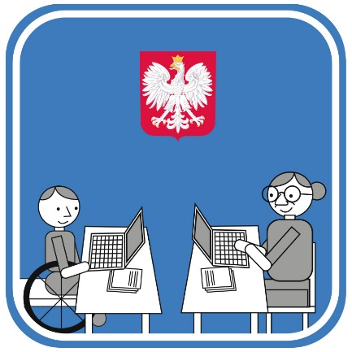
Komitet ONZ chce też żeby Polska:
- działała zgodnie z prawem. Osoby
z niepełnosprawnościami powinny
pracować w każdym zakładzie pracy
i w urzędzie,
- dawała osobom z niepełnosprawnościami
więcej aktywizacji zawodowej.

Artykuł 28 Odpowiednie warunki życia i ochrona
socjalna - uwagi i zalecenia
Komitetowi ONZ nie podoba się że w Polsce:
- jest duże ubóstwo osób z niepełnosprawnościami.
Ubóstwo jest kiedy człowiek ma za mało pieniędzy na życie,
- jest wiele świadczeń dla osób z niepełnosprawnościami,
jeśli nie pracują. Świadczenia dla osób z niepełnosprawnościami
to na przykład renta socjalna. Czyli pieniądze. Osoby
z niepełnosprawnościami muszą się zdecydować czy chcą pomocy
i renty. Czy chcą iść do pracy. Ale wtedy nie dostają pieniędzy od państwa,
- nie sprawdza się jak żyją osoby z niepełnosprawnościami.
Nie wiadomo czy państwo dobrze im pomaga,
- brakuje mieszkań dla osób z niepełnosprawnościami.

Komitet ONZ chce żeby Polska:
- więcej mówiła o prawach osób
z niepełnosprawnościami,
- wymyśliła jak pomagać w ubóstwie osobom z niepełnosprawnościami,
- nie zabierała renty osobom pracującym,
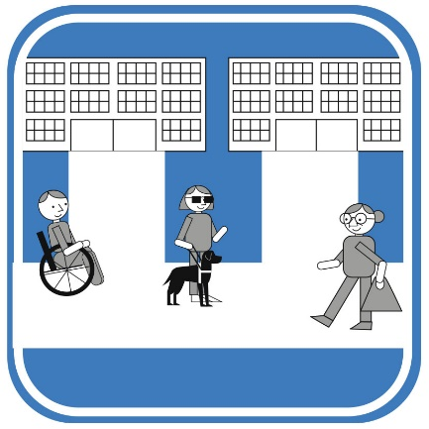
- zbierała informacje o ubóstwie osób
z niepełnosprawnościami,
- dała więcej mieszkań dla osób
z niepełnosprawnościami,
- dobrze przetłumaczyła słowa Konwencji
o programach public housing (czytaj pablik hausing). Powinno być publiczne programy mieszkaniowe.

Artykuł 29 Udział w życiu politycznym i publicznym
- uwagi i zalecenia
Komitetowi ONZ nie podoba się że w Polsce:
- w Konstytucji jest artykuł 62. W tym artykule jest napisane że osoba ubezwłasnowolniona nie może głosować w wyborach,
- osoby ubezwłasnowolnione nie mogą założyć stowarzyszenia
i organizować zgromadzeń publicznych. Zgromadzenie publiczne to dużo ludzi w jakimś miejscu. Na przykład marsz, protest na ulicach.
Prawo do głosowania, zakładania stowarzyszeń i zgromadzeń publicznych to prawa polityczne,
- zmieniło się prawo i osoby z niepełnosprawnościami mają problemy z głosowaniem korespondencyjnym,
- niektóre lokale wyborcze nie są przystosowane dla osób
z niepełnosprawnościami. Na przykład nie może do nich wjechać osoba na wózku,
- w lokalach wyborczych brakuje tłumaczy języka migowego dla osób głuchych.
Komitet ONZ chce żeby Polska:
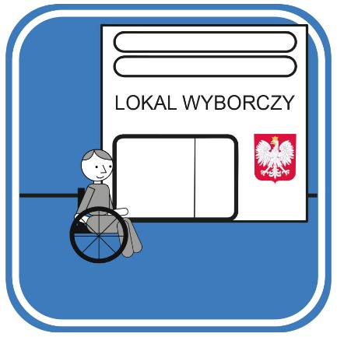
- usunęła przepisy które zabierają osobom
z niepełnosprawnościami prawo
do głosowania,
- usunęła przepisy które zabierają osobom
z niepełnosprawnościami prawa polityczne,
- miała dostępne lokale wyborcze dla wszystkich osób z niepełnosprawnościami.

Artykuł 31 Statystyka i gromadzenie danych
– uwagi i zalecenia
Komitetowi ONZ nie podoba się że w Polsce:
- nie zbiera się informacji o osobach z niepełnosprawnościami.
Wtedy nie wiadomo:
- ile jest osób z niepełnosprawnościami we wsiach, miastach, powiatach, województwach i w całej Polsce,
- jakie mają niepełnosprawności,
- jak należy wspierać osoby. To znaczy co jest im potrzebne.
Czy odpowiedni sprzęt, rehabilitacja, czy pomoc innej osoby,
- czy stosuje się do osób z niepełnosprawnościami wszystkie prawa napisane w Konwencji.
Komitet ONZ chce żeby Polska:
- napisała przepisy jak zbierać informacje
o osobach z niepełnosprawnościami,
- systematycznie zbierała informacje
o osobach z niepełnosprawnościami. Systematycznie oznacza co jakiś czas.
Na przykład co miesiąc. Albo zawsze
na koniec roku,
- współpracowała przy zbieraniu informacji
z organizacjami, które zajmują się osobami
z niepełnosprawnościami,
- przekazywała zebrane informacje do władz
gmin, miast, powiatów, województw,
- przekazywała te informacje do organizacji
osób z niepełnosprawnościami i do
wszystkich zainteresowanych.
Artykuł 33 Wdrażanie i monitorowanie na szczeblu
krajowym - uwagi i zalecenia
Wszyscy muszą stosować Konwencję. W każdym państwie pilnuje
tego punkt kontaktowy. W Polsce punktem kontaktowym jest Ministerstwo Rodziny, Pracy i Polityki Społecznej. To znaczy
że ministerstwo jest najważniejsze w sprawach Konwencji.
Komitetowi ONZ nie podoba się że w Polsce:
- Ministerstwo Rodziny, Pracy i Polityki Społecznej jest punktem kontaktowym. Ministerstwo zajmuje się rehabilitacją i pomocą społeczną dla osób z niepełnosprawnościami. A punkt
kontaktowy musi zajmować się wszystkimi prawami osób
z niepełnosprawnościami.
- Rzecznik Praw Obywatelskich dostaje od państwa za mało pieniędzy. A doszły mu nowe zadania. Ma sprawdzać czy Polska stosuje Konwencję wobec wszystkich osób z niepełnosprawnościami,
- władze za mało współpracują z organizacjami osób
z niepełnosprawnościami przy sprawdzaniu jak stosuje się Konwencję.
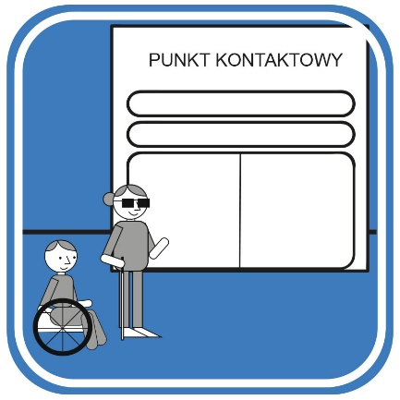
Komitet ONZ chce żeby Polska:
- miała inny punkt kontaktowy do pilnowania
Konwencji. We wszystkich sprawach a nie
tylko w rehabilitacji i pomocy społecznej,
- dawała odpowiednie pieniądze Rzecznikowi
Praw Obywatelskich na sprawdzanie
czy Polska dobrze stosuje Konwencję,
- współpracowała z organizacjami osób
z niepełnosprawnościami. Żeby razem
mogli pilnować stosowania Konwencji.
I żeby organizacje dostały na tę pracę
pieniądze.
Zalecenie rozpowszechniania uwag Komitetu
Komitet do spraw Praw Osób z Niepełnosprawnościami ONZ chce
żeby Polska wykonała zalecenia spisane w tym dokumencie.
Bardzo ważne są zalecenia o sytuacji kobiet z niepełnosprawnościami
i o niezależnym życiu osób z niepełnosprawnościami.
Komitet ONZ chce żeby przekazać wszystkie swoje uwagi i zalecenia:
- posłom i senatorom,
- ministrom i pracownikom ministerstw,
- władzom i urzędnikom województw, powiatów, gmin,
- nauczycielom, prawnikom, lekarzom i innym pracownikom opieki zdrowotnej,
- dziennikarzom telewizji, radia, gazet i redaktorom wiadomości
w Internecie.
Komitet ONZ zachęca władze Polski do współpracy z różnymi organizacjami. Najbardziej do współpracy z organizacjami osób
z niepełnosprawnościami.
Komitet ONZ prosi żeby opracować te uwagi w różnych dostępnych formach. Na przykład w języku migowym, w tekście łatwym do czytania
i zrozumienia. Żeby napisać uwagi na stronach internetowych. Żeby wysłać do organizacji osób z niepełnosprawnościami. Żeby jak najwięcej osób przeczytało uwagi.

Kiedy Polska ma opracować następne sprawozdanie?
Komitet ONZ prosi Polskę o przygotowanie następnego sprawozdania
z tego, jak wprowadza prawa zgodne z Konwencją do 25 września 2026 roku. Prosi też żeby Polska napisała w sprawozdaniu w jaki sposób stosuje zalecenia spisane w tym dokumencie.

